操作题——商品

* 1. 单击此处下载文件“操作题-商品.accdb”并保存到D:\下，注意：

①以下各步必须使用该下载文件，不要创建新数据库文件。

②数据库对象、字段、控件必须按照题目要求来命名。

* 1. （7分）打开下载的数据库文件“操作题-商品.accdb”，请按以下要求完成“商品清单”表的相关操作：

① 修改表“商品清单”的表结构，表结构修改要求如下表所示，其中，【商品售价】为新增字段。

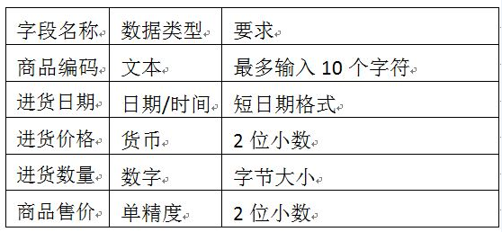

② 设置【商品编码】字段为主键，【进货数量】字段的默认值为5，【进货价格】字段有效输入为1~1000元之间，当输入错误时，提示用户“请输入1-1000的有效数字！”信息。

* 1. （4分）创建查询“商品进货查询”，查询结果如下图，其中【进货金额】由【进货价格】\*【进货数量】计算所得，排序规则：【进货日期】升序。

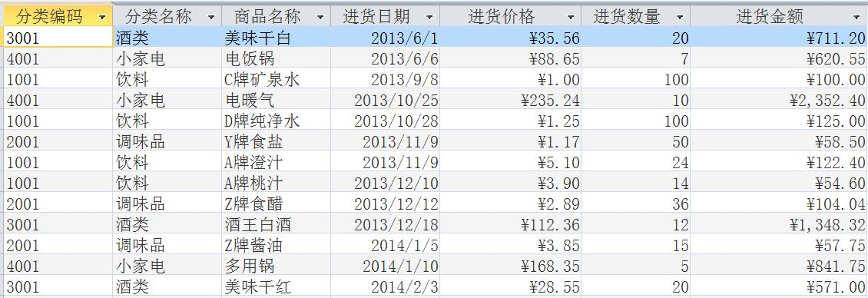

* 1. （4分）利用报表向导创建分组报表，数据源“商品清单”表，报表名和标题都是“商品分类浏览”，布局：递阶，报表显示的记录要根据“分类编码”字段分组；“分类编码”相同的再根据“供应商编码”分组，组内按“商品编码”升序显示数据。适当调整控件大小、位置等，报表预览效果如下图，所有数据在同一页显示完整。

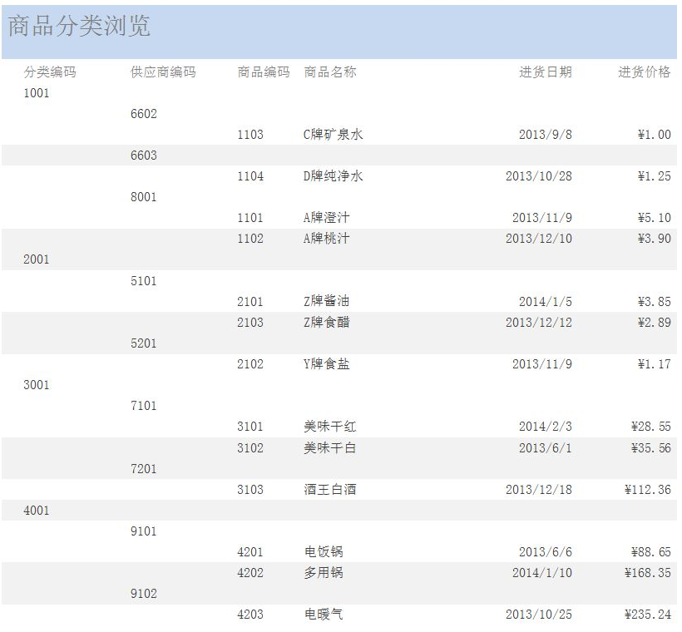

* 1. （9分）修改“报表打印窗体”，修改完成后的效果如下图。

① 设为弹出式窗体，取消最大最小化按钮，取消记录选择器和导航按钮。

② 添加标签控件，标题：报表打印，名称：lblHeading，黑体，28号。

③ 通过[嵌入的宏]实现【预览清单】按钮功能：打印预览“商品清单”报表。

④ 完成【退出】按钮代码，实现功能：关闭当前窗体。

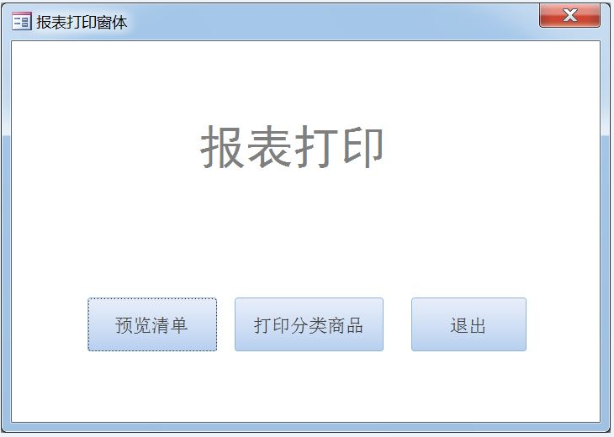

* 1. 单击【数据库工具】|【压缩和修复数据库】，压缩数据库文件“操作题.accdb”后上传至指定的服务器。